Jueves
14
de julio

Segundo de Primaria
Inglés
(Ciclo I)

El mundo natural mexicano

Aprendizaje esperado: explora un tema del mundo natural mexicano en materiales ilustrados.

Énfasis: explora imágenes y palabras relacionadas con un tema del mundo natural mexicano.

¿Qué vamos a aprender?

Aprenderás acerca del mundo natural mexicano.

¿Qué hacemos?  Hello, girls and boys. Are you in your study place? | ¿Ya estás en tu lugar de estudio?
Are you ready to have fun learning new things in English? | ¿Estás lista y listo para divertirte aprendiendo nuevas cosas en inglés?
First, let me tell you something.  We must take care of ourselves, let's remember some recommendations that we already learned in a song. | Primero, permítanme decirles algo.  Debemos cuidarnos, recordemos algunas recomendaciones que aprendimos en una canción.

- Video. Classroom signs.
https://youtu.be/Gu6j0ALxsvU

Today we are going to learn about the Mexican natural world. | Hoy vamos a aprender sobre el mundo natural mexicano.

Let's look at this map. | Veamos este mapa.

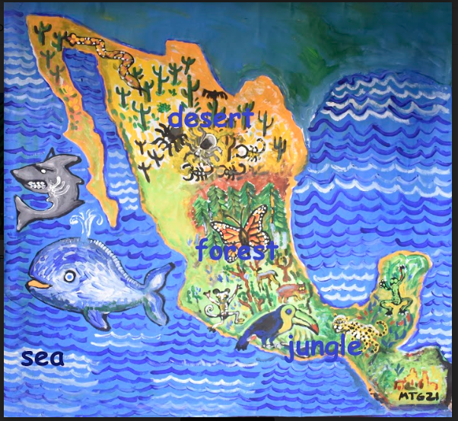

This is the map of Mexico. | Este es el mapa de México.
What can you see in the map? | ¿Qué pueden ver en este mapa?
We can see words and images of pretty places in Mexico. | Podemos ver palabras e imágenes de lugares bonitos de México.
We can see the jungle, the forest, the desert, and the sea. | Podemos ver el bosque, la selva, el desierto y el mar.
Repeat after me: | Repitan después de mí: selva, bosque, desierto y océano.
Jungle. | Selva.
Forest. | Bosque.
Desert. | Desierto.
and sea. | Y el mar.
Sing this song with me to learn the names of the ecosystems of Mexico. | Canten conmigo esta canción para que se aprendan los nombres de los ecosistemas de México.

- Canción. Sea, jungle, forest.
https://365sep-my.sharepoint.com/:u:/g/personal/marlenne_nube_sep_gob_mx/EcCDekEVTEZOsd9WOhWPmSEB5NlfQHXVoe7XpUnAw15u7Q?e=5zlHvl

Look at the different places where animals live. | Observen los diferentes lugares donde viven los animales.
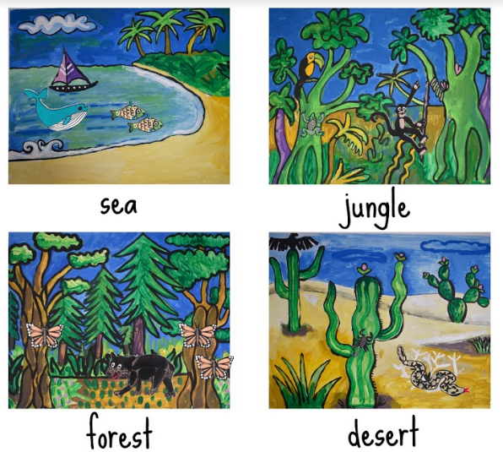

In each place, there are different kind of animals. | En cada lugar existen diferentes tipos de animales.
Let's look at the animals that live in each place or habitat. | Veamos los animales que viven en cada lugar o hábitat.
Jungle: monkeys and frogs. | Selva: monos y ranas.
Forest: bears, butterflies. | Bosque: osos y mariposas.
Desert: scorpions, snakes. | Desierto: escorpiones y serpientes.
Sea: whale, fish. | Mar: ballenas y pescados.
Look at this image of the forest. | Observen esta imagen del bosque.

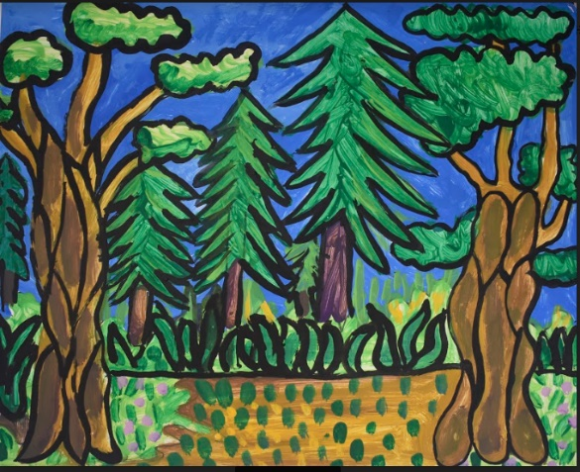

We have already learned some names of animals that live in the forest. | Ya hemos aprendido los nombres de algunos animales que viven en el bosque.
Which animals do you remember? | ¿Qué animales recuerdas?
I remember the bears. | Los osos.
From the story of Goldilocks and the three bears. | Del cuento de Ricitos de Oro y los tres osos.
Also, from the Jungle, we have learned the names of some animals. | Además, de la selva hemos aprendido los nombres de algunos animales.
Monkeys, from the song “five little monkeys”. | Changos, de la canción de los 5 changuitos.
Would you like to learn some more? | ¿Te gustaría aprender más?
Let´s look at these illustrations of some animals. | Observemos ilustraciones de algunos animales.

Scorpion | Escorpión
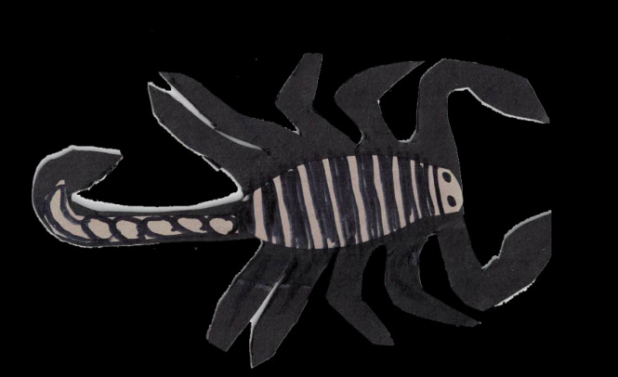
Snake | Serpiente
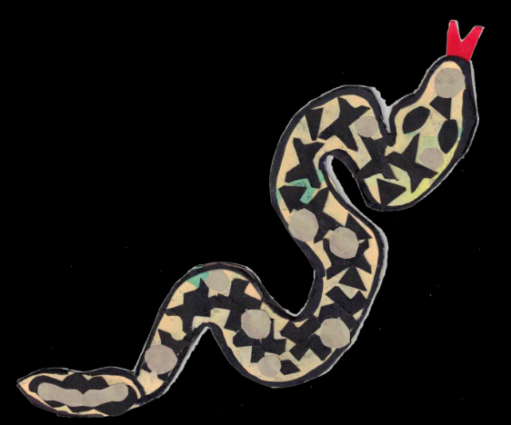

Butterfly | Mariposa
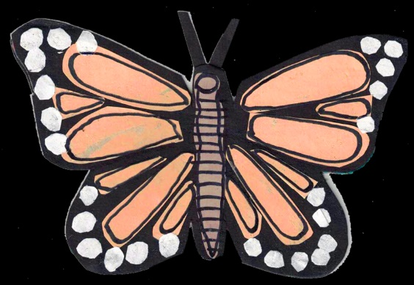

Frog | Rana
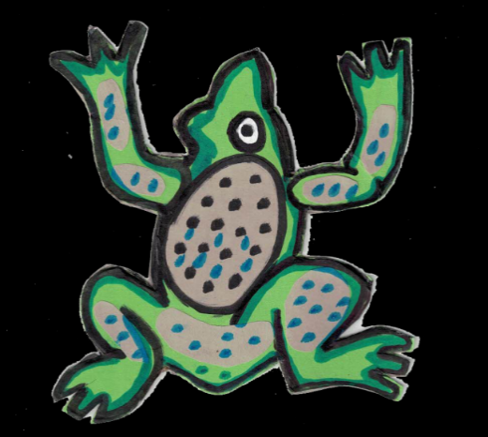

Whale | Ballena
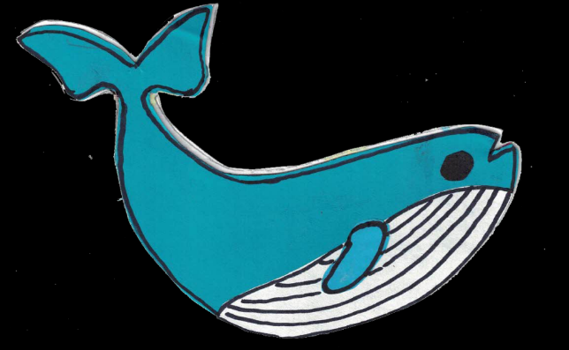

Monkey | Chango
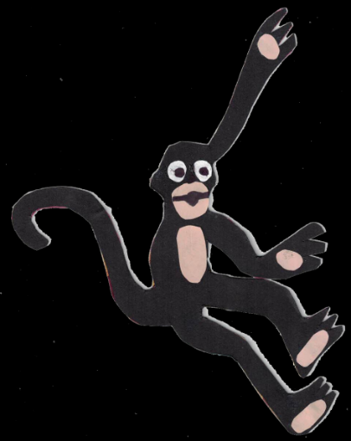

Bear | Oso
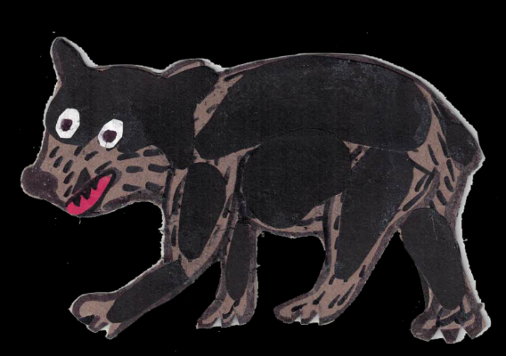

Fish | Pez
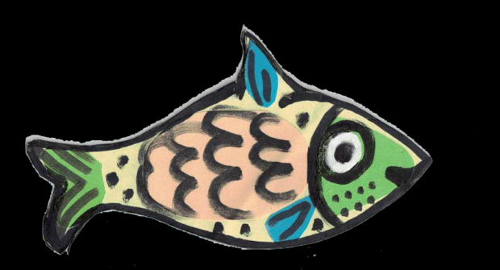

Now your learned some new animals. | Ahora has aprendido algunos animales nuevos.
Now let´s watch a video to get to know where these animals live. | Ahora veamos un video para saber dónde viven estos animales.

- Video. The Mexican natural world.
https://youtu.be/u6tz_LsL_tc

Now that you know where animals live, help me match animals to the habitats they live in. | Ahora que saben dónde viven los animales, ayúdenme a relacionar los animales con el hábitat en el que viven.
We will pick the animals one by one and decide what habitat they belong to. | Tomaremos los animales uno por uno y decidiremos a qué hábitat pertenecen.

En tu cuaderno escribe los animales que acabas de aprender y dibuja el hábitat en el que viven, puedes dibujarlos basándote en los habitas como se muestran a continuación, o puedes dibujarlos como a ti te gusten.

Desert
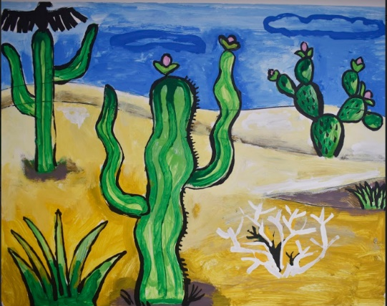

Forest.
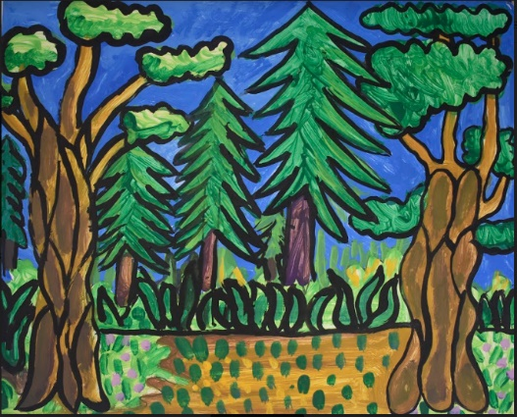

Jungle.

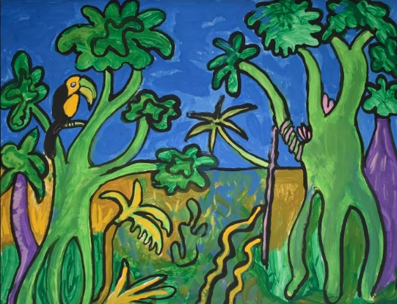

Sea
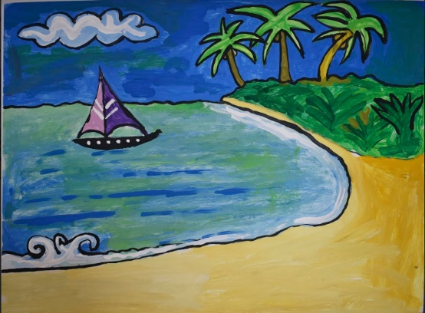
Now, let us review through this song the habitats where the animals live. | Ahora repasemos los hábitats donde viven los animales a través de esta canción.

- Video. Sea jungle forest desert song.
https://youtu.be/hCrKyXHsGCs

Now, let's play a memory game. I will invite teacher. You will invite your mom or dad to play with you. | Ahora vamos a jugar un juego de memoria. Invitaras a tu mamá o papá para que juegue contigo.

Con la ayuda de tu mamá o papá recorta con cuidado las tarjetas del memorama.

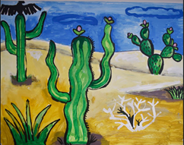 | 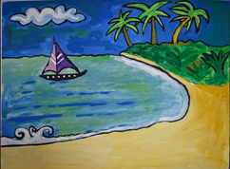

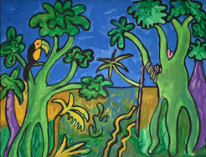 | 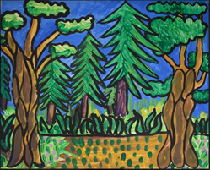

You are going to help him to select two cards. | Ustedes le van a ayudar a seleccionar dos tarjetas.
The cards are mixed up and laid in rows, face down on the table. | Las tarjetas están revueltas en filas y volteadas en la mesa.
He has to find the animals and the place where those animals live. | Tienes que encontrar los animales y los lugares donde viven.
Great! I love this game. | ¡Genial! Me encanta este juego.

Jugarán algunos turnos el juego de memorama y traducirás los animales y hábitats conforme se vayan mencionando.

Draw the map of Mexico. Draw an animal and the place where it lives. | Dibuja el mapa de México. Dibuja un animal y el lugar donde vive.
I don’t know so many things about animals, but, I can draw some of the animals that live in my city. | No sé mucho de animales, pero puedo poner animales que viven en la misma ciudad que yo.
What animals would those be? | ¿Qué animales serían?
Maybe rats, cats, dogs, some types of spiders. | Tal vez ratas, gatos, perros, algunos tipos de arañas.
Let me show you a drawing of a student. | Permítanme mostrarles un dibujo de una alumna.
Mía drew some butterflies in central Mexico. | Mía dibujó unas mariposas en el centro de México.

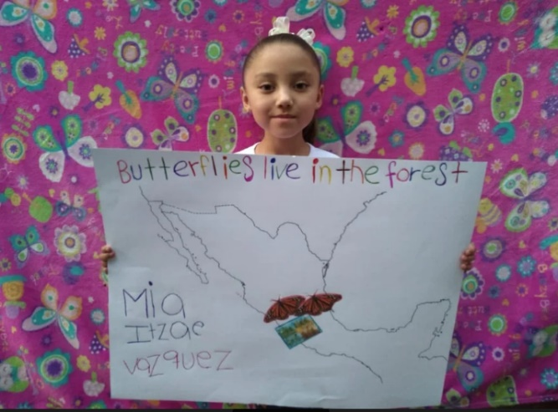

The class is over. | La clase terminó.
Thank you for joining us! | Gracias por acompañarnos.
It’s been a pleasure to learn together. | Ha sido un placer aprender juntos.
Remember to share your map with your teacher and family. | Recuerden compartir su mapa con su familia y amigos.

See you soon. Nos vemos pronto.

Si te es posible consulta otros libros y comenta el tema de hoy con tu familia.

¡Buen trabajo!

Gracias por tu esfuerzo.

